
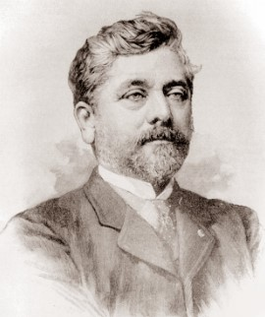
Comité Départemental de Côte-d'Or de la Fédération Française de Cyclotourisme

Concentration organisée par le CoDep 21
à Gilly-les-Cîteaux le dimanche 8 octobre 2023
_____________________________________________________

Fiche d’inscription
à retourner avant le 31 août 2023

Nom et prénom du participant : .....................................................................................

Nom du Club : .........................................................N° de licence....................................

Je serai présent à la concentration du dimanche 8 octobre 2023 :

Seul Avec une personne de mon choix

Intéressé par la visite guidée du Château du Clos de Vougeot le matin

à partir de 10h (visite payante offerte par le Codep)
oui non

Je participe à l'apéritif offert par le Codep à 12h à la Grange de Saulx
oui non

J'utiliserai les services d'une restauration rapide sur place
oui non

Intéressé par la visite du village de Gilly-les-Cîteaux l'après-midi

avec l'association "Histoire et Patrimoine de Gilly-les-Cîteaux"
oui non

A retourner par mail à departement21-secretaire@ffvelo.fr (tél 06 89 64 50 10)

Vous comprendrez que pour des raisons d'organisation, il est impératif de respecter l'engagement pris par cette inscription, en étant présent quelle que soit la météo.

L’inscription équivaut à une acceptation pleine et entière du présent règlement ainsi que du droit à l'image en autorisant le Codep 21 à publier les photographies ou vidéos à cette occasion, autorisation consentie à titre gratuit. Le Codep s’interdit expressément de procéder à une exploitation des photographies susceptible de porter atteinte à la vie privée ou à la réputation, et d’utiliser les photographies, vidéos ou captations numériques de la présente, dans tout support ou toute exploitation préjudiciable.
Date et signature

